BROJALICA: ANDOLA MANDOLA

PRIMOŽ RAMOVŠ: DIJETE PJEVA

METAR: DOBA – TRODOBNA MJERA

BROJALICA: ANDOLA MANDOLA

Za početak stavi ruku na srce i osluškuj svoje otkucaje. Jesu li jednako teški? Zatim pokušaj nekoliko puta udahnuti i izdahnuti. Jesi li uočio kako se izmjenjuju jači i slabiji otkucaji?

Kako je u životu, tako je i u glazbi. Danas osluškujemo teške i lake dobe u jednoj novoj brojalici. Za početak pogledaj video sa poveznice i napravi prvi zadatak ispod videa.

<https://hr.izzi.digital/DOS/12623/12648.html>

Poslušaj novu brojalicu Andola mandola sa poveznice.

<https://hr.izzi.digital/DOS/12623/19590.html>

Poslušaj brojalicu još jednom i osluškuj: Kolko lakih doba čuješ između svake teške? (Dvije).

To znači da se danas prvi puta susrećemo sa trodobnom mjerom u kojoj je prva doba teška, a druge dvije lake.

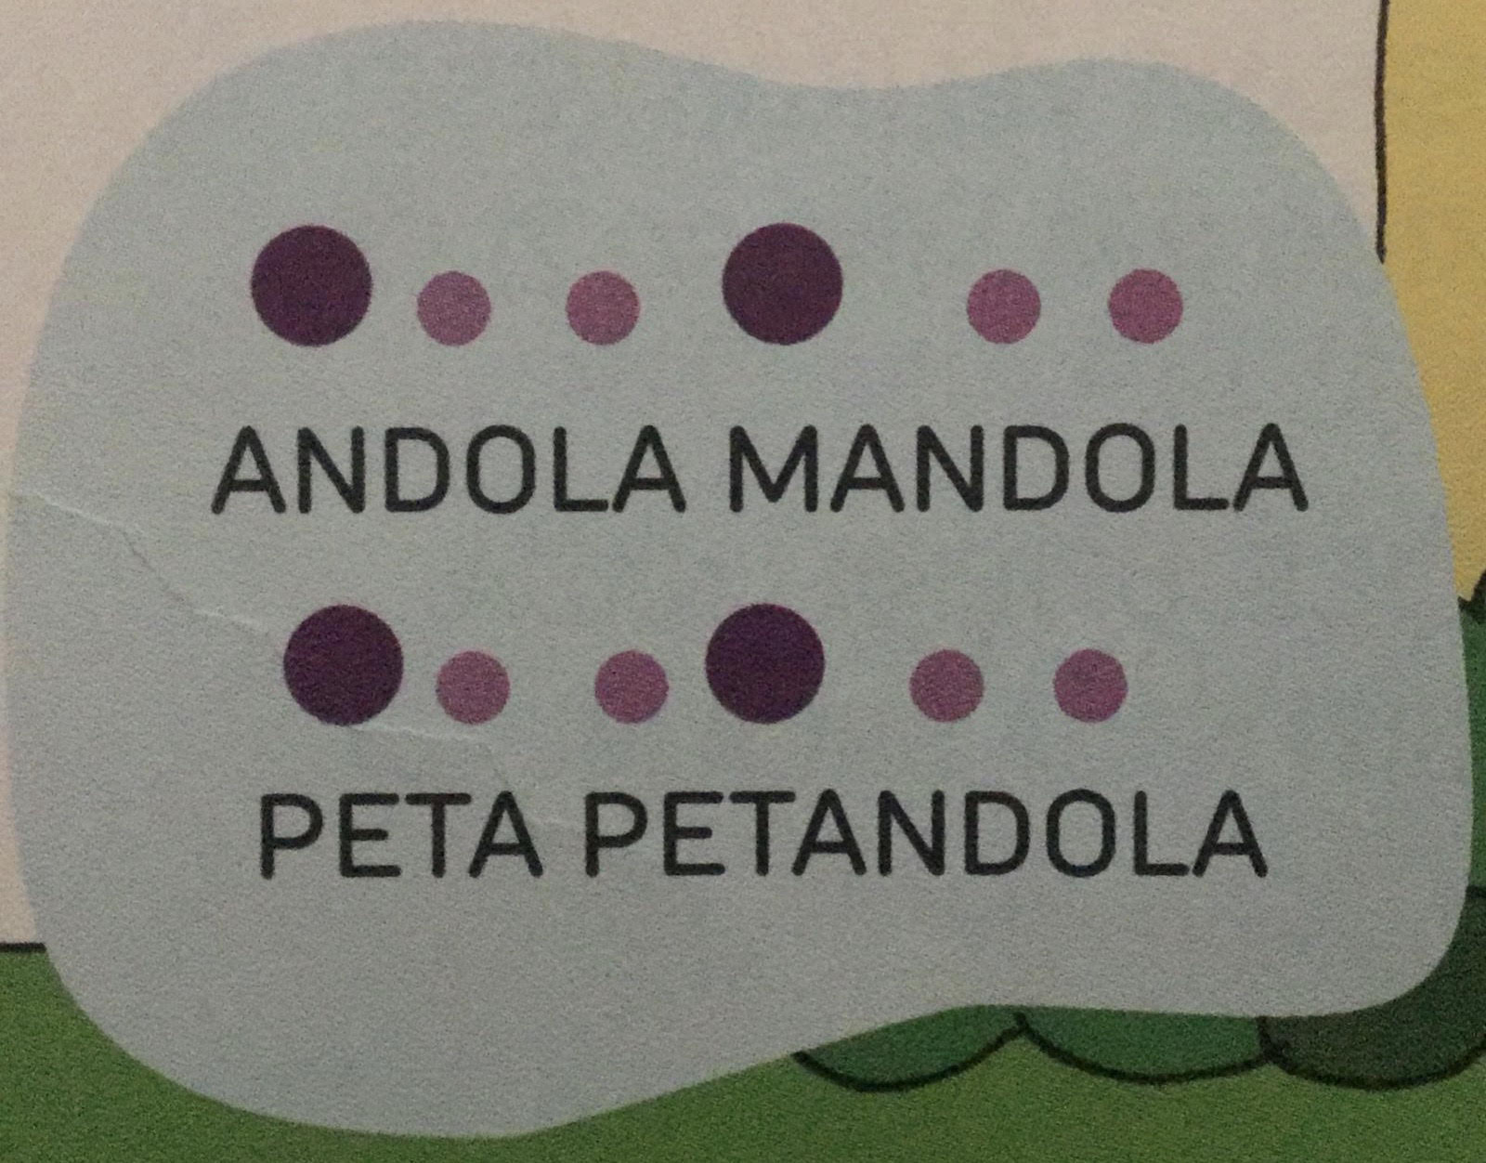

Izgovaraj brojalicu uz djecu dok je ne zapamtiš.

Ako imaš bracu ili seku ili ako se roditelji požete zabaviti možeš s glazbalima iz kuće zasvirati brojalicu.

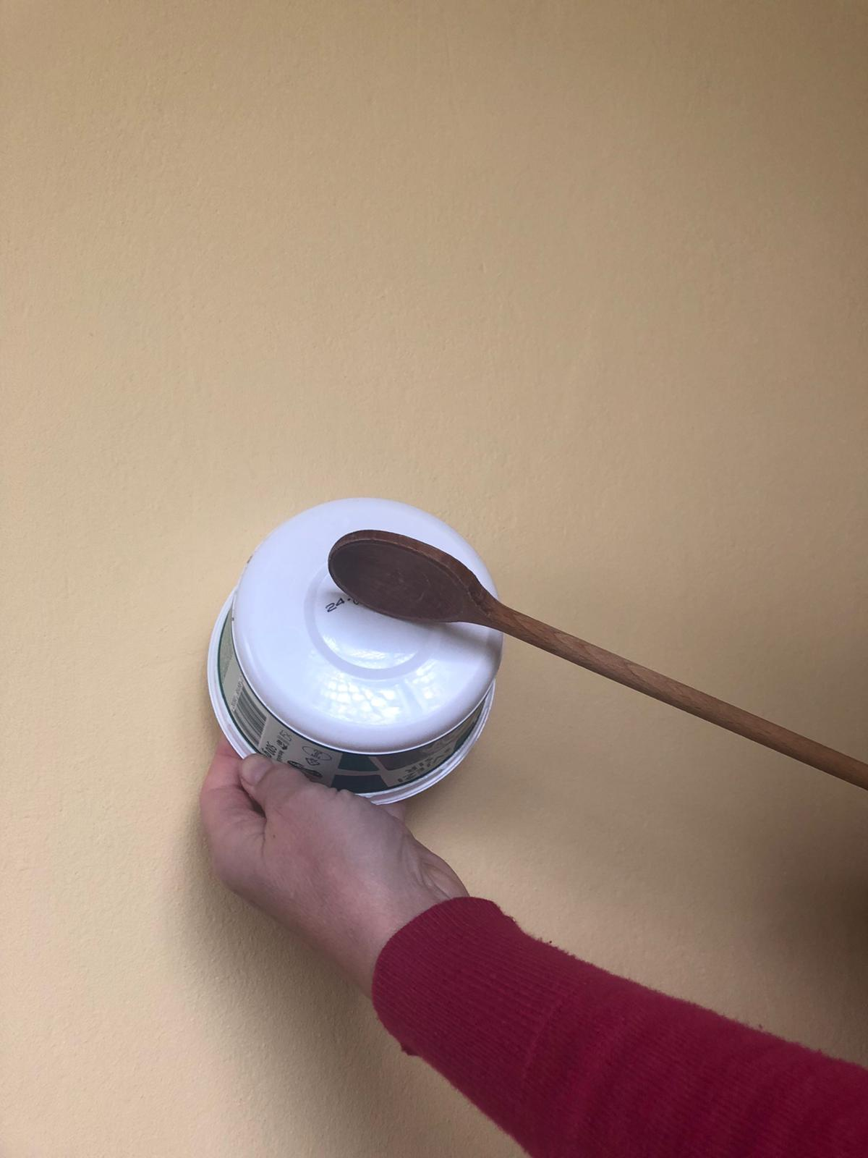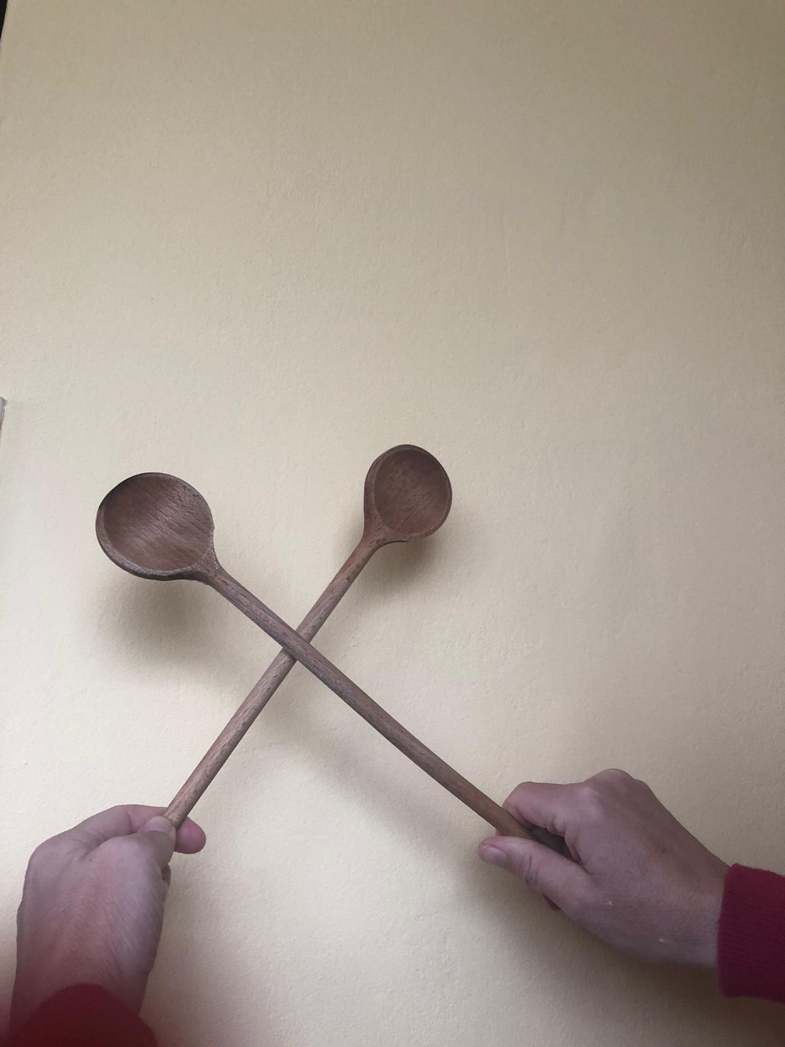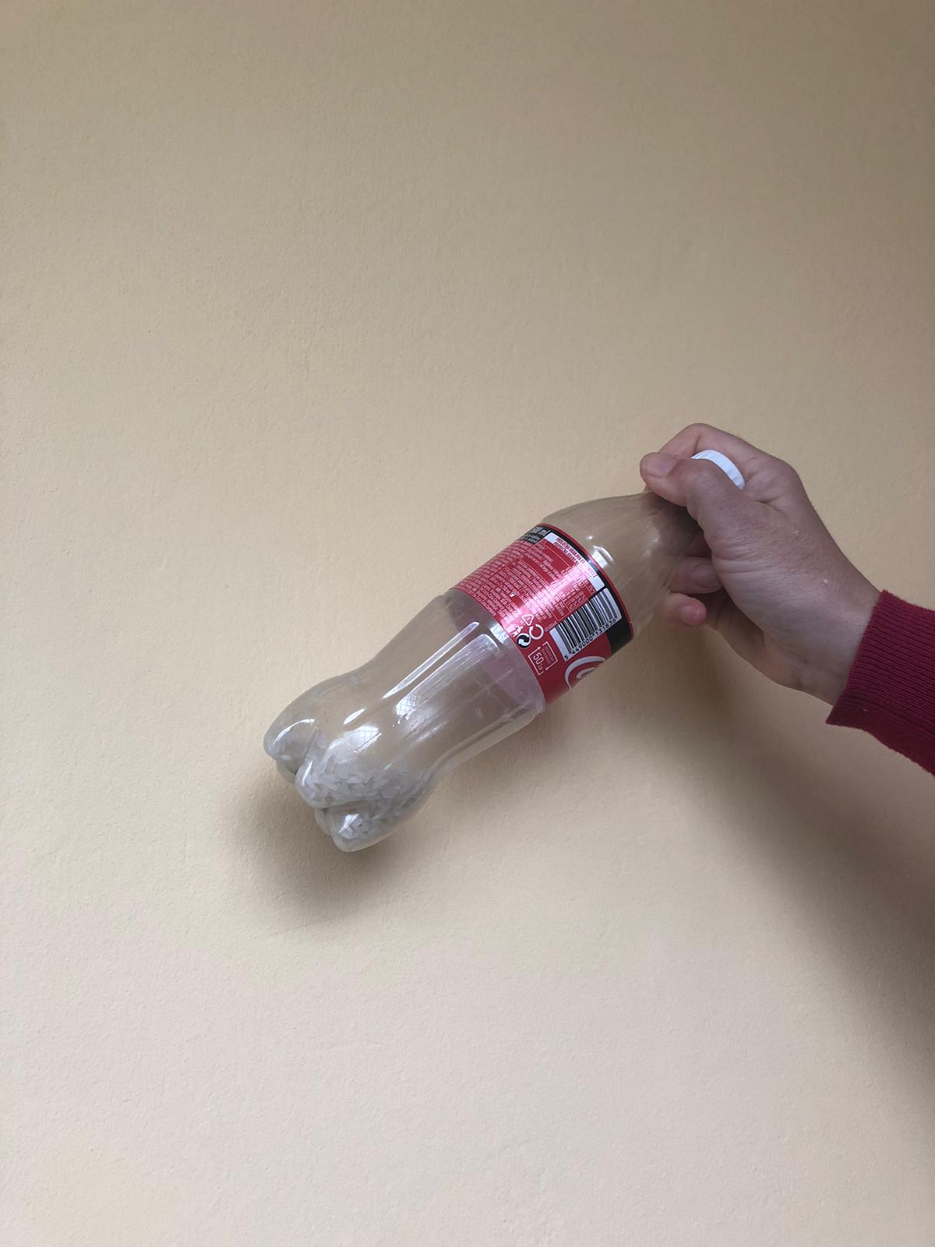

štapići, odnosno kuhače – sviraju sve dobe

bubanj i zvečka – samo prvi slog : – an, –ma, – pe, – ta

Prvo sviraju štapići, a potom im se na prvu dobu pridružuju zvečka i bubanj.

PRIMOŽ RAMOVŠ: DIJETE PJEVA

Pročitaj priču ili zamoli roditelje da ti ju pročitaju.

Ovo je priča o djevojčici Evi čiji su roditelji jako puno morali raditi, stoga djevojčica je bila željna druženja s majkom. Eva je krasno pjevala. Često je sjedila pokraj prozora i slušala ptičice koje vani pjevaju. Naučila je tako mnoge melodije. Naučila je kako pjevaju sjenica i vrabac, ali najviče je voljela pjesmu ševe. Majka ju je upisala u glazbenu školu. Pjevala je u dječjemu zboru. Imala je mnogo prijateljica. Imala je sve, ali je bila željna majke. Jednoga dana, sjedeći uz prozor i družeći se sa svojim ptičicama, zapjevala je pjesmicu. Njezina je majka kuhala ručak i čula tu prekrasnu pjesmu. Shvatila je da svaki slobodni trenutak želi provesti sa svojom djevojčicom.

Eva i majka su pročitale i naučila kako je ševa ptica iz porodice ptica pjevica. One imaju ljepši pjev od većine ptica, a često pjevaju i u letu. Eva je majku naučila pjevati svoju pjesmu.

Želiš li i ti naučiti Evinu pjesmu koja ima naslov: Dijete pjeva?

Otvori početnicu na strani 59. i poslušaj pjesmu sa poveznice:

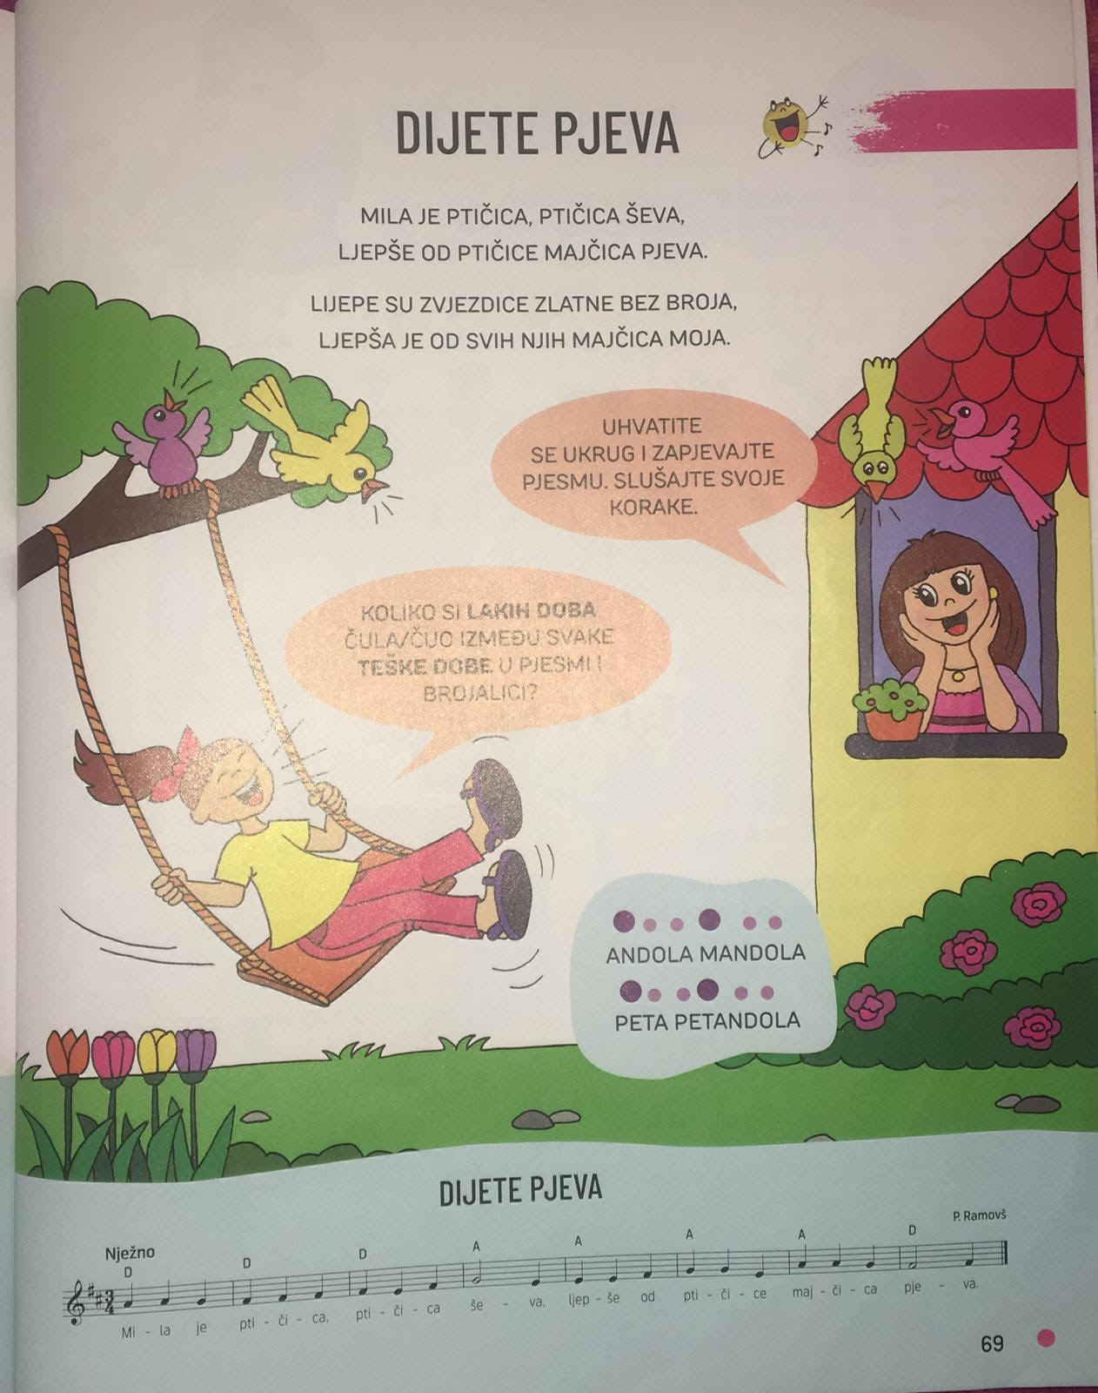

<https://hr.izzi.digital/DOS/12623/19590.html>

Pjevaj pjesmicu nekoliko puta uz djecu sve dok kao lovac ne uloviš riječi iz pjesme.

Kada naučiš pjesmicu pjevati pokušaj sam uz matricu.

<https://hr.izzi.digital/DOS/12623/13833.html>

Svoju izvedbu možeš uljepšati uz tjeloglazbu. Obrati pozornost na trodobnost pjesme (prva je doba teška, a druge su dvije lake).

• tapšanje koljena (teška doba), dvaput pucketanje prstima (dvije lake dobe)

ili

• *otresanje perja*: s objema rukama dlanovima udarimo po stolu kao da ćemo zagrabiti perje (teška doba), a potom ga dvaput otresamo s ruku (lake dobe)